Universidad de Fuerzas Armadas “ESPE”



Gestión de Base de Datos

Tema:
Persistencia políglota: gestión de citas, disponibilidad y búsqueda de servicios para una clínica de atención ambulatoria

Integrantes:
Barrionuevo Camila
García Nicolás
Guevara Daniel

NRC: 30614
Grupo: 2

Fecha: 03/11/2026

Introducción
1. Contexto
Una red de consultorios necesita una web donde pacientes ficticios consulten servicios y profesionales, soliciten una cita y sigan su estado. Recepción gestiona la agenda, las confirmaciones y las cancelaciones, y el administrador mantiene profesionales, sedes, especialidades y servicios. El sistema debe evitar reservas duplicadas y permitir búsquedas ágiles por especialidad, horario y ubicación. No se implementa historia clínica, diagnóstico ni pagos, y todos los datos son ficticios (Proyecto A, Caso 1).
Los problemas que plantea el caso son de naturaleza distinta y no los resuelve bien un solo gestor:
- La disponibilidad exige consistencia fuerte: dos pacientes no pueden obtener la misma franja, aunque reserven en el mismo instante o reintenten la petición.
- El catálogo tiene atributos variables por profesional (idiomas, varias sedes, modalidades, horarios de referencia, certificaciones).
- La búsqueda necesita texto libre con tolerancia a errores, filtros y facetas, y puede ir segundos detrás del dato oficial.
- Los filtros y borradores son temporales: deben vencer solos y perderlos no afecta al negocio.
Por eso se diseñó una solución de persistencia políglota: cada dominio usa el gestor que mejor se ajusta a su patrón de acceso y a la consistencia que necesita, todos detrás de una API REST y ejecutados con Docker Compose.
2. Objetivo general
Diseñar, implementar, probar y defender un sistema web de gestión de citas para una clínica ambulatoria basado en persistencia políglota (PostgreSQL, MongoDB, Typesense y Redis), que garantice que nunca se confirme una doble reserva, mantenga una proyección de búsqueda sincronizada con el catálogo oficial y siga operando de forma controlada ante la caída de cualquiera de sus gestores.
3. Objetivos específicos
- Delimitar actores, dominios, reglas de negocio y flujos del caso (Fase 1).
- Comparar al menos dos gestores por dominio y justificar la elección y la alternativa descartada (Fase 2).
- Diseñar el modelo de datos, los identificadores compartidos, la fuente oficial (Source of Truth) de cada dato y los contratos de la API (Fase 3).
- Implementar la API, el sincronizador, la web y el despliegue reproducible con Docker Compose (Fase 4).
- Validar con pruebas automatizadas los flujos, la concurrencia, la consistencia y la recuperación ante fallos (Fase 5).

Desarrollo
1. Mapa de dominios y actores
El enunciado fija cinco dominios de negocio. Agenda y Citas exigen consistencia fuerte; Búsqueda y Sesiones toleran consistencia eventual o pérdida controlada. Los dominios se conectan por identificadores, no por claves foráneas entre gestores: profesional_id, servicio_id y sede_id nacen en el Catálogo y se copian en Agenda y Citas.
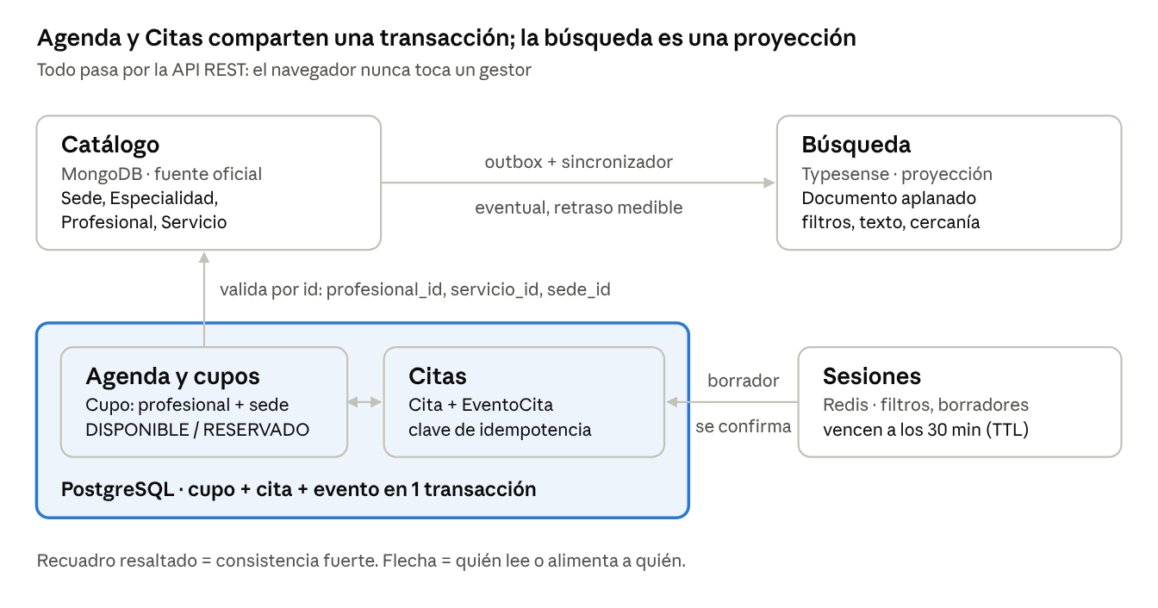
Figura 1. Mapa de dominios: Agenda y Citas comparten una transacción; la búsqueda es una proyección del catálogo.
Actor | Objetivo | Operaciones principales
Paciente | Encontrar atención y asegurar una cita | Buscar, ver ficha y franjas, reservar, cancelar, reprogramar y ver sus citas
Recepcionista | Mantener la agenda | Publicar franjas, confirmar, reprogramar, cancelar y reservar para un paciente
Administrador | Mantener la oferta | Crear, editar y desactivar profesionales, sedes, especialidades y servicios
Sincronizador (sistema) | Mantener la búsqueda al día | Leer el outbox del catálogo y actualizar la proyección
Tabla 1. Actores del sistema. La API valida el rol en cada operación a partir del token.
Reglas de negocio principales
ID | Regla
RN-01 | Un cupo solo puede tener una cita activa (PENDIENTE o CONFIRMADA).
RN-02 | La confirmación se decide en el registro autoritativo, nunca en caché ni en el índice de búsqueda.
RN-03 | Cada reserva tiene identificador único y clave de idempotencia; un reintento devuelve la misma cita.
RN-04 | Cancelar libera el cupo pero conserva la cita y todo su historial.
RN-05 | Reprogramar libera el cupo anterior y ocupa el nuevo en una sola operación; si falla, nada cambia.
RN-06 | Todo cambio de estado registra estado anterior, nuevo, actor y fecha.
RN-07 | El bloqueo temporal (hold) de un cupo vence a los 5 minutos si no se confirma.
RN-09 | Los cupos de un mismo profesional no pueden solaparse en el tiempo.
RN-12 | La búsqueda es una proyección: puede ir con retraso y debe poder reconstruirse desde el catálogo.
RN-13 | Si cae la búsqueda se sigue reservando; si cae Redis se pierden borradores, no citas.
Tabla 2. Reglas de negocio que guían el diseño (selección; la lista completa está en docs/fase1-comprension.md).
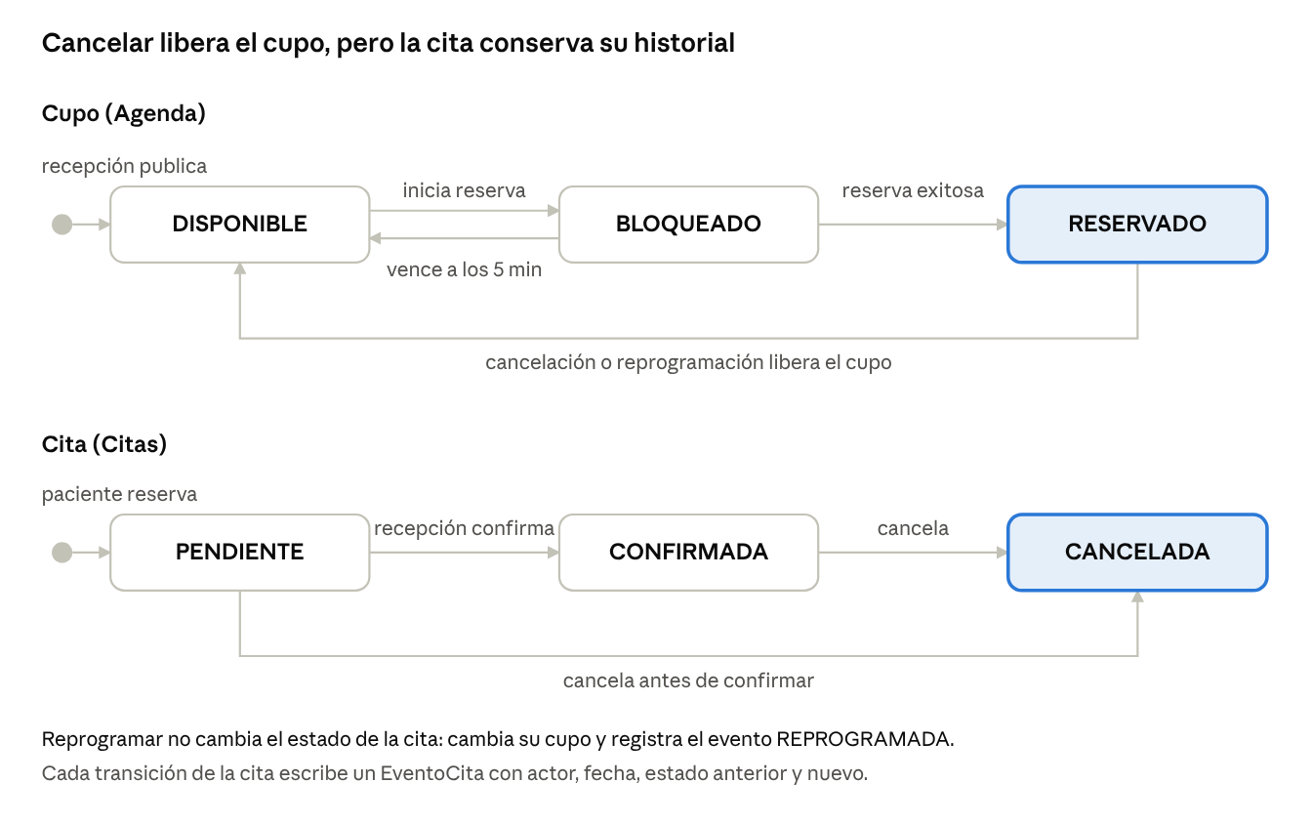
Figura 2. Máquinas de estado del cupo y de la cita. Cualquier transición no dibujada se rechaza con HTTP 409.
2. Análisis comparativo y selección de gestores
Para cada dominio se evaluaron dos o tres candidatos con seis criterios (ajuste al modelo, consistencia, consultas dominantes, operación en Docker, recursos y conocimiento del equipo), ponderados según el dominio; en Agenda, por ejemplo, la consistencia pesa el triple. Cada elección se comprobó con una prueba de concepto ejecutable en la carpeta poc/ del repositorio.
Dominio | Patrón de acceso | Consistencia | Gestor elegido | Descartado | Justificación
Catálogo | Lectura de ficha completa; pocas escrituras | Fuerte local | MongoDB 7 (replica set de 1 nodo) | PostgreSQL JSONB | Ficha variable como documento; validación $jsonSchema; outbox en la misma transacción
Agenda y cupos | Escritura concurrente sobre la misma fila; rangos de fechas | Fuerte (crítica) | PostgreSQL 16 | MongoDB, Redis | Bloqueo por fila, índice único parcial y restricción de exclusión contra solapes
Citas | Reserva, cambio de estado, historial | Fuerte | PostgreSQL 16 (misma base) | MongoDB | Cupo + cita + evento en una transacción local; idempotencia con UNIQUE
Búsqueda | Texto, filtros, facetas, cercanía | Eventual | Typesense | Elasticsearch, PostgreSQL FTS | Tolerancia a errores de tipeo, facetas y orden geográfico; ligero; reconstruible desde el catálogo
Sesiones | Clave → valor con vencimiento | Efímera | Redis 7 | PostgreSQL, Memcached | TTL nativo; perderlo no afecta al negocio
Tabla 3. Matriz resumen de selección de gestores.
Pregunta de investigación: ¿qué requiere consistencia fuerte y qué tolera consistencia eventual?
Requieren consistencia fuerte todas las operaciones que deciden la ocupación de una franja: reservar, cancelar, reprogramar, confirmar y el hold de 5 minutos. Si se relajan, aparecen dobles reservas, cupos fantasma o pacientes con dos franjas. Toleran consistencia eventual la ficha y los resultados de búsqueda: un dato viejo durante unos segundos no rompe nada, porque al reservar la API vuelve a validar contra el catálogo oficial. Los filtros y borradores son efímeros.
- Agenda: PostgreSQL frente a MongoDB → se descarta MongoDB. Reservar un cupo sería atómico con findOneAndUpdate, pero reprogramar toca dos cupos, una cita y un evento, lo que exige transacciones multi-documento, y la regla de no solapamiento quedaría en código de la aplicación. PostgreSQL garantiza RN-01, RN-05 y RN-09 con restricciones declarativas, aunque la API tenga un error.
- Búsqueda: Typesense frente a Elasticsearch → se descarta Elasticsearch. Ambos cubren texto, filtros y facetas, pero para unos 300 documentos Elasticsearch añade una JVM con 1–2 GB de memoria y más configuración, sin aportar nada que el caso necesite.
Se usan cuatro gestores y no tres porque cada uno cubre una necesidad que los demás resuelven mal. Si se pidiera simplificar, MongoDB es el candidato a retirar (PostgreSQL JSONB lo absorbería); PostgreSQL no es negociable porque sostiene las restricciones de la agenda.
3. Arquitectura e integración
La arquitectura sigue la cadena exigida por el enunciado: usuario → web → API REST → módulos de dominio → gestor responsable. El navegador nunca se conecta a una base de datos. La API es un monolito modular en FastAPI: cada módulo usa solo el gestor de su dominio.
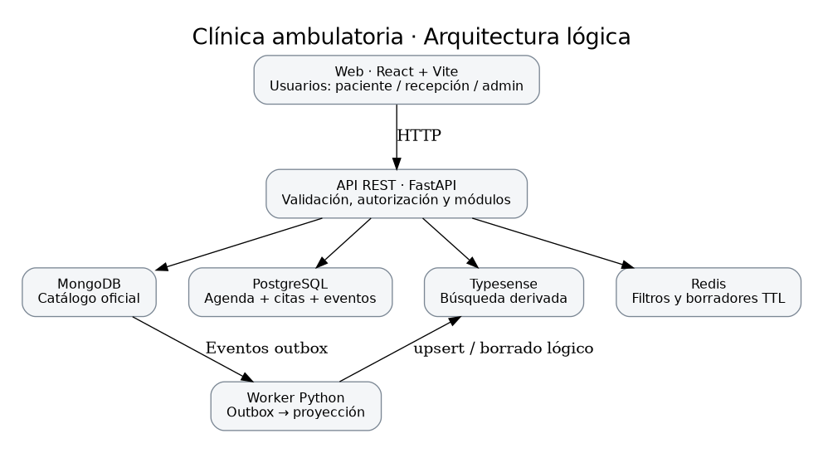
Figura 3. Arquitectura lógica.
Servicio Compose | Imagen / código | Responsabilidad | Volumen
postgres | postgres:16-alpine + db/postgres/*.sql | Cupos, citas, historial y usuarios de demostración | pg_data
mongo + mongo-init | mongo:7.0, replica set rs0 | Catálogo oficial y outbox; validadores e índices | mongo_data
typesense | typesense/typesense:28.0 | Proyección de búsqueda | typesense_data
redis | redis:7.4-alpine, sin persistencia | Filtros y borradores con TTL | — (efímero)
api | api/ (FastAPI) | Único punto de entrada; validación y autorización | —
sync | sync/worker.py | Outbox MongoDB → Typesense | —
seed | misma imagen de la API | Datos semilla ficticios (idempotente) | —
web | web/ React + Vite servida por nginx | 6 pantallas; proxy de /api hacia la API | —
Tabla 4. Contenedores del despliegue. Solo la web (3000) y la API (8000) publican puertos, y solo en 127.0.0.1.
4. Modelo de datos e índices
Cada gestor guarda los datos de su dominio con el modelo que le es natural. Los identificadores del catálogo viajan como referencias lógicas: la API los valida contra MongoDB al publicar franjas y al reservar. Dentro de PostgreSQL sí hay claves foráneas entre cupo, cita y evento.
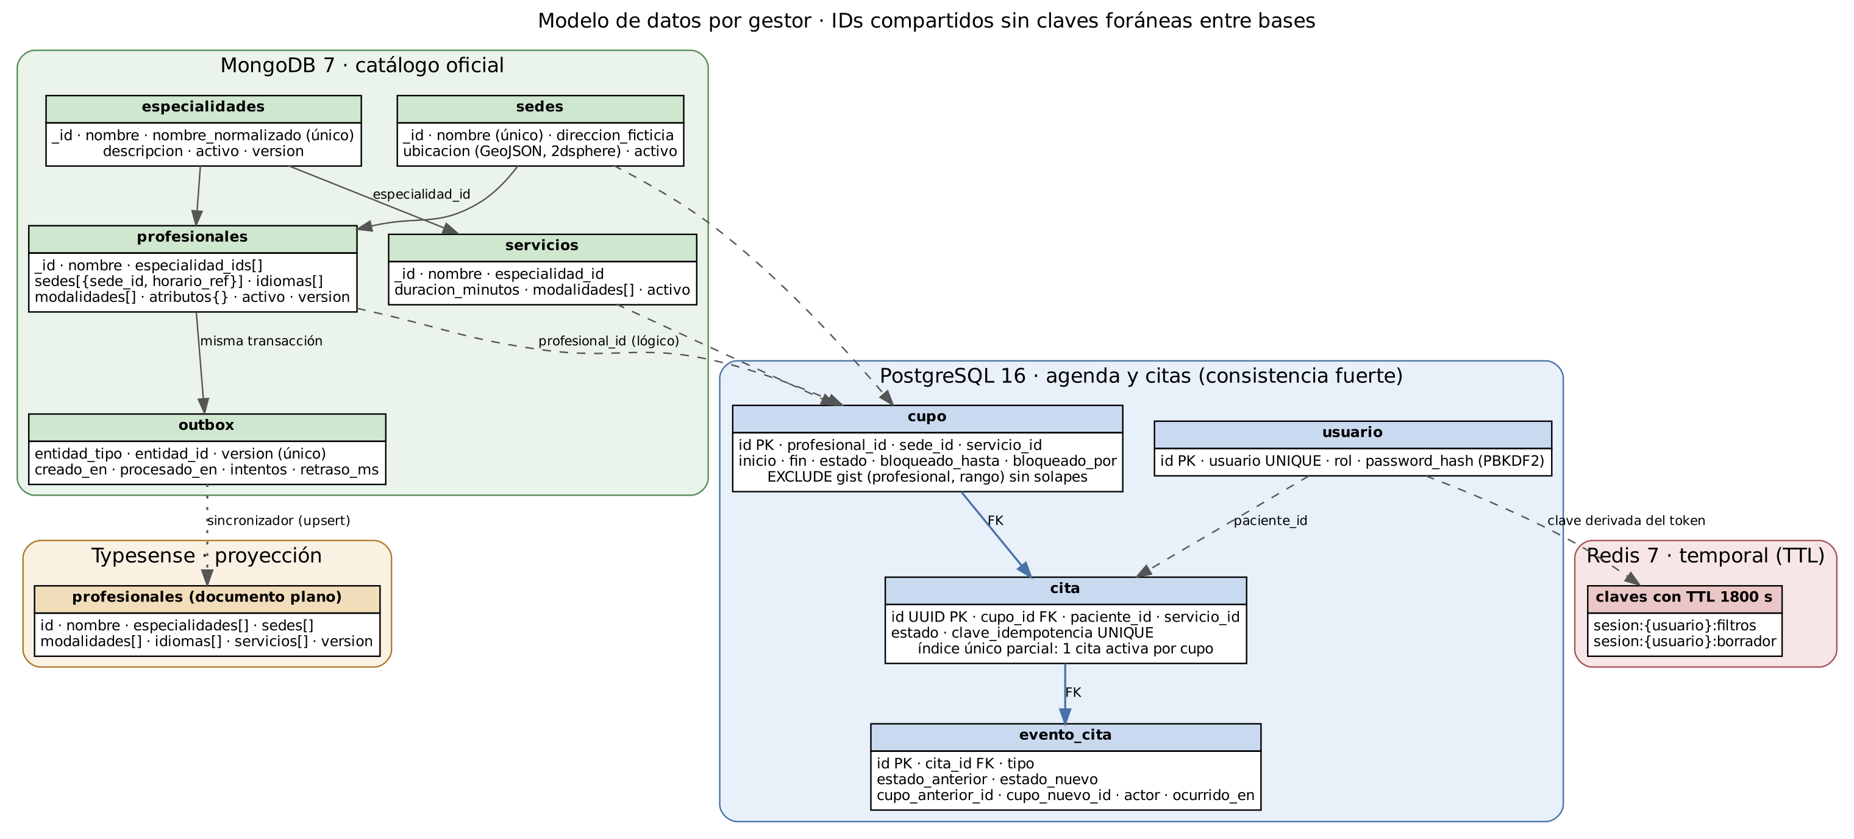
Figura 4. Modelo de datos por gestor.
Fragmento del esquema PostgreSQL (db/postgres/01_schema.sql)
CREATE TABLE cupo (
id BIGINT GENERATED BY DEFAULT AS IDENTITY PRIMARY KEY,
profesional_id TEXT NOT NULL, sede_id TEXT NOT NULL, servicio_id TEXT NOT NULL,
inicio TIMESTAMPTZ NOT NULL, fin TIMESTAMPTZ NOT NULL,
estado TEXT NOT NULL DEFAULT 'DISPONIBLE'
CHECK (estado IN ('DISPONIBLE','BLOQUEADO','RESERVADO')),
bloqueado_hasta TIMESTAMPTZ, bloqueado_por TEXT,
CONSTRAINT ck_cupo_intervalo CHECK (fin > inicio),
-- RN-09: sin franjas solapadas para un mismo profesional
CONSTRAINT ex_cupo_no_solape EXCLUDE USING gist (
profesional_id WITH =, tstzrange(inicio, fin, '[)') WITH &&)
);

CREATE TABLE cita (
id UUID PRIMARY KEY,
cupo_id BIGINT NOT NULL REFERENCES cupo (id),
paciente_id TEXT NOT NULL, servicio_id TEXT NOT NULL,
estado TEXT NOT NULL CHECK (estado IN ('PENDIENTE','CONFIRMADA','CANCELADA')),
clave_idempotencia UUID NOT NULL UNIQUE -- RN-03
);
-- RN-01: segunda barrera contra la doble reserva
CREATE UNIQUE INDEX uq_cita_activa_por_cupo ON cita (cupo_id)
WHERE estado IN ('PENDIENTE','CONFIRMADA');

Documento de catálogo en MongoDB (atributos variables)
{
"_id": "prof-001",
"nombre": "Dra. Lucía Andrade",
"especialidad_ids": ["esp-cardio"],
"sedes": [{"sede_id": "sede-norte", "horario_ref": "L-V 08:00-13:00"}],
"idiomas": ["es", "en"],
"modalidades": ["PRESENCIAL"],
"atributos": {"consultorio": "204"},
"activo": true,
"version": 1
}

Gestor | Índice o restricción | Para qué sirve
PostgreSQL | ex_cupo_no_solape (EXCLUDE gist) | Impide franjas solapadas del mismo profesional (RN-09)
PostgreSQL | uq_cita_activa_por_cupo (único parcial) | Una sola cita activa por cupo (RN-01)
PostgreSQL | UNIQUE (clave_idempotencia) | Un reintento no crea otra cita (RN-03)
PostgreSQL | ix_cupo_profesional_inicio, ix_cupo_disponibles_inicio (parcial) | Listar franjas por profesional y fecha
PostgreSQL | ix_cita_paciente_creada, ix_evento_cita_orden | Mis citas e historial en orden
MongoDB | uq_especialidad_nombre, uq_sede_nombre (únicos) | Evitar duplicados por nombre normalizado
MongoDB | ix_prof_especialidad_activo, ix_prof_sede_activo | Listado oficial y modo degradado de la búsqueda
MongoDB | ix_outbox_pendientes, uq_outbox_entidad_version | Lectura ordenada de eventos sin duplicados
Typesense | Facetas en especialidades, sedes, modalidades; orden por nombre | Filtros y conteos del buscador
Typesense | ubicaciones: geopoint[] (coordenadas de las sedes) | Orden por cercanía con distancia en km
Redis | TTL de 1800 s en cada clave | Vencimiento automático de filtros y borradores
Tabla 5. Índices y restricciones por gestor.
5. Source of Truth, consistencia y errores entre dominios
Dato | Fuente oficial | Copias derivadas | Consistencia
Profesionales, servicios, sedes, especialidades | MongoDB | Typesense (proyección) | Fuerte local; eventual en la búsqueda
Cupos y su estado (incluido el hold) | PostgreSQL | Ninguna | Fuerte
Citas e historial | PostgreSQL | Ninguna | Fuerte
Usuarios de demostración | PostgreSQL | Ninguna (el JWT lleva rol e id) | Fuerte
Filtros y borradores | Redis | Ninguna | Efímera (TTL)
Tabla 6. Fuente oficial de cada dato.
Escenario | Conducta del sistema | Recuperación
Dos reservas simultáneas del mismo cupo | Una 201, las demás 409 CUPO_NO_DISPONIBLE | No requiere: PostgreSQL serializa la fila
Reintento con la misma Idempotency-Key | 200 con la misma cita; otra persona con esa clave recibe 409 | No requiere
Reprogramar a un cupo ocupado | 409 y rollback completo | No requiere
Edición del catálogo | MongoDB guarda la ficha y el evento outbox en una transacción | El sincronizador aplica el cambio en segundos
Typesense caído | /buscar 503; la web lista desde MongoDB; se sigue reservando | Al volver, el worker procesa los eventos pendientes
Índice de búsqueda perdido | El worker detecta la colección ausente | Reindexación completa desde MongoDB
Redis caído | Solo /sesiones responde 503; citas intactas | Al volver, los filtros anteriores no existen (por diseño)
PostgreSQL caído | Reserva 503 AGENDA_NO_DISPONIBLE; nada queda a medias | La API se reconecta sola; reintentar con la misma clave
MongoDB caído | No se reserva sin validar el catálogo (503) | La API se reconecta al volver el replica set
Reinicio de contenedores | Citas, catálogo e índice persisten en volúmenes | Redis se vacía a propósito
Tabla 7. Consistencia, errores y recuperación entre dominios.
No se supone una transacción ACID entre gestores. La reserva valida en MongoDB que profesional, servicio y sede sigan activos antes de la transacción en PostgreSQL. Queda una ventana mínima si el administrador desactiva un profesional en ese mismo instante: la reserva entra, queda registrada y recepción puede cancelarla. La ventana está documentada, no oculta.
6. Flujos end-to-end
Flujo de búsqueda y reserva
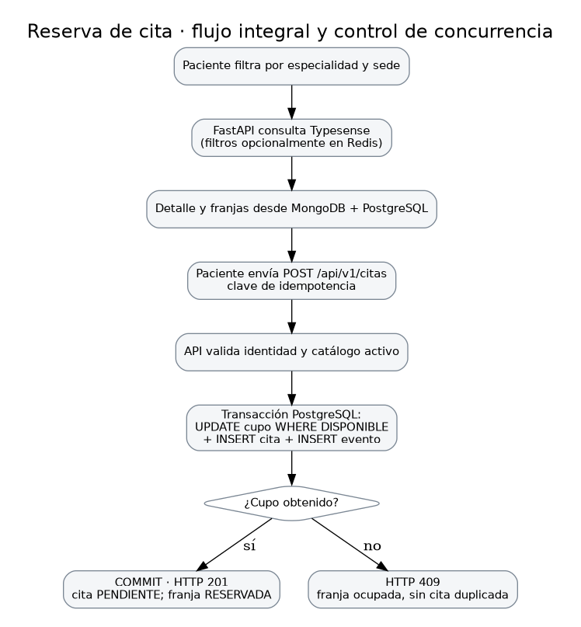
Figura 5. Búsqueda en Typesense, franjas desde PostgreSQL y reserva con UPDATE condicional.
La búsqueda consulta la proyección en Typesense, pero la disponibilidad siempre se lee de PostgreSQL. POST /api/v1/citas exige la cabecera Idempotency-Key, valida identidad y catálogo, y ocupa el cupo dentro de una transacción local que crea la cita y su primer evento.
Reserva sin doble cupo
-- Dentro de una única transacción (api/app/modulos/citas.py)
UPDATE cupo
SET estado = 'RESERVADO', bloqueado_hasta = NULL, bloqueado_por = NULL
WHERE id = :cupo AND inicio > now()
AND (estado = 'DISPONIBLE'
OR (estado = 'BLOQUEADO'
AND (bloqueado_hasta < now() OR bloqueado_por = :actor)))
RETURNING id;
-- 1 fila -> INSERT cita + INSERT evento_cita (CREADA) -> COMMIT -> 201
-- 0 filas -> otra transacción ganó la fila -> 409

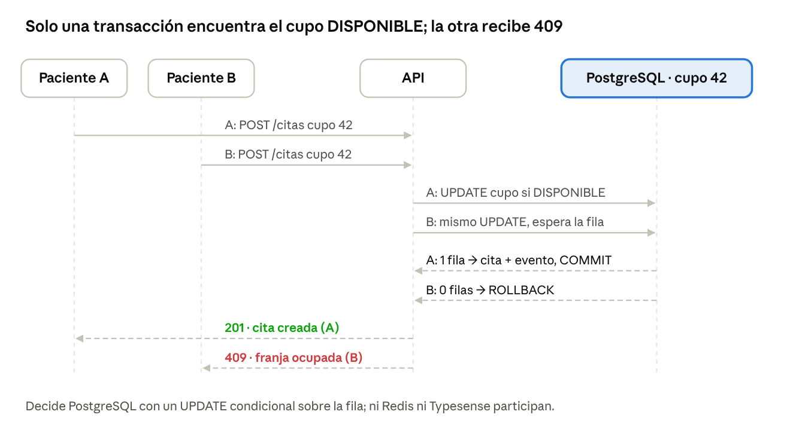
Figura 6. Dos pacientes reservan el mismo cupo: solo una transacción encuentra la fila DISPONIBLE.
Flujo de edición del catálogo y proyección de búsqueda
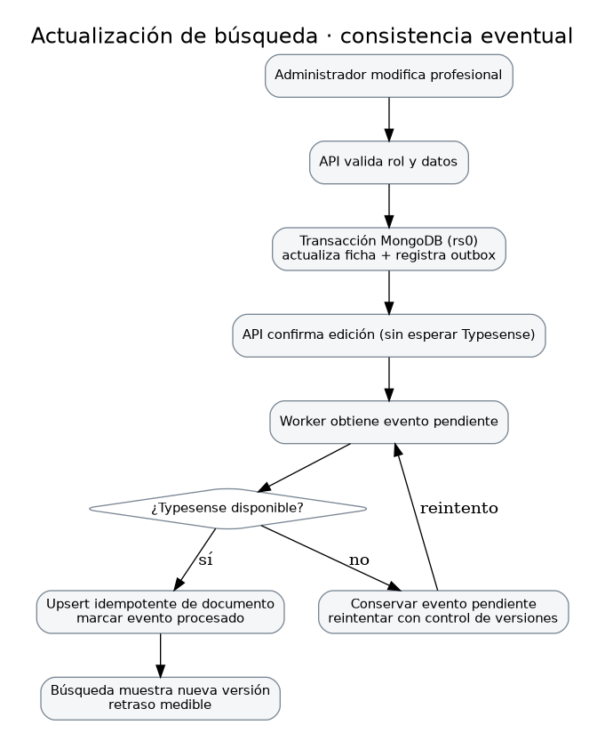
Figura 7. Patrón outbox: MongoDB → sincronizador → Typesense.
Cada mutación del catálogo escribe la entidad y su evento de outbox en la misma transacción de MongoDB (replica set rs0). El sincronizador lee los eventos pendientes en orden, reconstruye el documento desde el estado actual de la fuente oficial y hace upsert o borrado en Typesense; solo entonces marca procesado_en y guarda retraso_ms. Como siempre se lee el estado actual, aplicar un evento repetido o atrasado es inocuo (entrega al menos una vez con aplicación idempotente).
7. API REST
La especificación completa está en OpenAPI (http://localhost:8000/docs, exportada en docs/openapi.json). Todas las rutas usan el prefijo /api/v1 y los errores tienen un formato uniforme {"error": {"codigo", "mensaje"}}.
Método y ruta | Rol | Gestor | Respuestas
GET /health | Público | Todos (solo estado) | 200 ok/degradado · 503 no_operativo
POST /auth/login | Público | PostgreSQL | 200 · 401
GET/POST/PATCH /especialidades, /sedes, /servicios, /profesionales | Público / Admin | MongoDB + outbox | 200 · 201 · 409 · 422
GET /buscar (cerca=lat,lon opcional) | Público | Typesense | 200 · 422 · 503 BUSQUEDA_NO_DISPONIBLE
GET /cupos · POST /cupos | Público · Recepción | PostgreSQL (+ validación MongoDB) | 200 · 201 · 409 CUPO_SOLAPADO
POST /cupos/{id}/bloquear · /liberar | Autenticado | PostgreSQL | 200 · 403 · 409
POST /citas (Idempotency-Key) | Paciente · Recepción | MongoDB + PostgreSQL | 201 · 200 reintento · 409 · 503
GET /citas/mias · GET /citas/{id} | Paciente / Personal | PostgreSQL | 200 · 403
PATCH /citas/{id}/confirmar · /cancelar · /reprogramar | Según rol | PostgreSQL | 200 · 403 · 409
GET/PUT /sesiones/filtros · /borrador | Autenticado | Redis | 200 · 503
GET /sync/estado · POST /sync/reindexar | Personal · Admin | MongoDB + Typesense | 200 · 503
Tabla 8. Resumen de endpoints.
Reintento seguro: POST /citas siempre, con la misma Idempotency-Key; los PATCH de citas devuelven 409 TRANSICION_INVALIDA sin efectos si se repiten; ante un 503 no se confirmó ningún cambio.
8. Pantallas web
La web está construida con React y Vite y se sirve con nginx, que reenvía /api hacia la API. Tiene formularios reales y mensajes visibles de éxito y de error, y cada pantalla muestra de qué gestor vienen sus datos. Las rutas se protegen por rol en la web, pero la autorización real ocurre en la API: ocultar un botón no da ni quita permisos.
Pantalla (ruta) | Rol | Qué permite | Gestores que consulta
Inicio (/) | Todos | Buscar por texto con tolerancia a errores, filtrar por especialidad, sede y modalidad, y ordenar por relevancia, nombre o cercanía (muestra «a X km»). Restaura los filtros guardados. Si el buscador cae, muestra un aviso y lista desde el catálogo oficial | Typesense; MongoDB en modo degradado; Redis
Detalle del profesional (/profesional/:id) | Todos; reservar requiere sesión | Ver la ficha y las franjas, bloquear una franja con cuenta regresiva de 5 min, reservar con confirmación o error visible (409 si otro la tomó) | MongoDB (ficha); PostgreSQL (franjas y reserva)
Mis citas (/mis-citas) | Paciente | Ver estado e historial de eventos, cancelar y reprogramar | PostgreSQL
Recepción (/recepcion) | Recepción, Admin | Agenda del día, confirmar, cancelar, reprogramar, reservar para un paciente y publicar franjas | PostgreSQL; MongoDB (nombres y validación)
Administración (/admin) | Admin | Crear, editar y desactivar profesionales, servicios, especialidades y sedes | MongoDB + outbox
Técnico (/tecnico) | Recepción, Admin | Salud de los 4 gestores, eventos del outbox con su retraso, latido y último error del sincronizador, y botón de reindexación | Todos (solo estado, sin credenciales)
Inicio de sesión (/login) | Todos | Acceso con usuarios de demostración y botones de acceso rápido | PostgreSQL
Tabla 9. Pantallas de la web. Cubren las cinco pantallas mínimas del enunciado más la pantalla técnica opcional.
9. Seguridad e integridad del laboratorio
- Datos ficticios: la semilla crea 5 usuarios, 4 especialidades, 3 sedes con coordenadas inventadas, 4 servicios, 5 profesionales y franjas para 5 días hábiles.
- Puertos: los gestores no publican puertos; solo la web y la API, y únicamente en 127.0.0.1.
- Secretos: solo en .env (excluido por .gitignore); se versiona .env.example. Contraseñas con PBKDF2-SHA256 y JWT firmado por la API.
- La API no confía en el navegador: el rol y el paciente salen del token; el horario, la duración y el estado del cupo se leen de PostgreSQL y del catálogo; Pydantic rechaza tipos inválidos con 422.
- Caché y búsqueda nunca deciden una reserva: la decisión siempre ocurre en PostgreSQL.
10. Despliegue
Arranque, reinicio y limpieza
cp .env.example .env # valores ficticios
docker compose up --build -d # mongo-init y seed: "Exited (0)"
docker compose ps

# Web: http://localhost:3000 API: http://localhost:8000/docs
# Usuarios demo: admin, recepcion, paciente1..3 (clave Demo123!)

docker compose restart # citas y catálogo se conservan
docker compose down # los datos se conservan (volúmenes)
docker compose down -v # borrado TOTAL de datos

11. Validación
La validación se automatizó en 45 pruebas (carpeta tests/) que se ejecutan por HTTP contra el sistema levantado con Docker Compose, igual que la web. Cada prueba crea su propio catálogo y sus franjas, así que se pueden repetir sin limpiar datos. El script python tests/reporte.py --fallos ejecuta la suite y deja un informe con fecha en docs/evidencias/fase5/.
Las pruebas no ensucian la demostración: reservan con pacientes exclusivos (prueba1 a prueba3) y, al terminar, cancelan sus citas y desactivan lo que crearon en el catálogo (borrado lógico), de modo que la búsqueda, Administración y las cuentas de demostración quedan como las dejó la semilla.
Tipo | Qué demuestra | Pruebas
Funcional | Contratos HTTP, validaciones, permisos y transiciones de estado | 14 de Fase 4 + V-08 a V-17
Integral | Operaciones que cruzan gestores: MongoDB → outbox → Typesense; MongoDB + PostgreSQL al reservar | P1, P2, V-01 a V-03, V-18, V-19
Consistencia | Concurrencia, idempotencia e invariante cupo ↔ cita; convergencia de la búsqueda | P3, P4, V-04 a V-07, V-15
Fallos (P5) | Caída y recuperación de cada gestor y del sincronizador; persistencia tras reiniciar | F-01 a F-07
Tabla 10. Estrategia de pruebas.
Prueba de la defensa | Resultado esperado y verificado por la suite
P1. Registrar profesional y verlo en la búsqueda | Aparece en /buscar; se mide el retraso en 5 repeticiones
P2. Cambiar sede o especialidad y medir el retraso | Evento outbox v2 con retraso_ms; la búsqueda refleja el cambio
P3. Dos reservas del mismo horario | Exactamente un 201; 20 reservas sobre 4 franjas → 4 éxitos
P4. Cancelar y volver a reservar | Cupo liberado; historial CREADA → CANCELADA conservado
P5. Reiniciar contenedores; búsqueda caída | Citas persisten; reserva sin búsqueda; recuperación automática
Tabla 11. Cobertura de las pruebas demostrables del enunciado.
Resultados
La corrida oficial se ejecutó el 5 de noviembre de 2026 con los cuatro gestores reales en Docker Compose, incluidas las pruebas que detienen y levantan contenedores: pasaron las 44 pruebas, sin fallos ni omisiones. Los informes generados están en docs/evidencias/fase5/.
Dato | Valor
Fecha y equipo | 05/11/2026 · Windows 11 · Docker 29.8.0 · Python 3.14 (ejecutó: Nicolás García)
Commit validado | 8052758 (rama main)
Resultado | 44 pasaron · 0 fallaron · 0 omitidas en 247 s (resultados-20261105-1055.md)
Retraso alta → búsqueda (P1, V-01) | 0,98 s promedio y 1,09 s máximo en 5 repeticiones
Retraso cambio de sede → búsqueda (P2) | 0,93 s
Recuperación tras reinicio completo (F-01) | 10,0 s hasta /health ok; citas e historial intactos
Recuperación de la búsqueda (F-02) | 3,3 s después de levantar Typesense, con el cambio hecho durante la caída
Recuperación de la agenda (F-04) | 5,7 s después de levantar PostgreSQL, sin reservas a medias
Tabla 12. Resultados de la corrida oficial.
Después de la corrida oficial se agregaron la búsqueda por cercanía (prueba V-19), el aviso de error del sincronizador y la limpieza automática de datos de prueba. La suite completa de 45 pruebas pasó en la verificación local; se repetirá con Docker antes de la defensa.
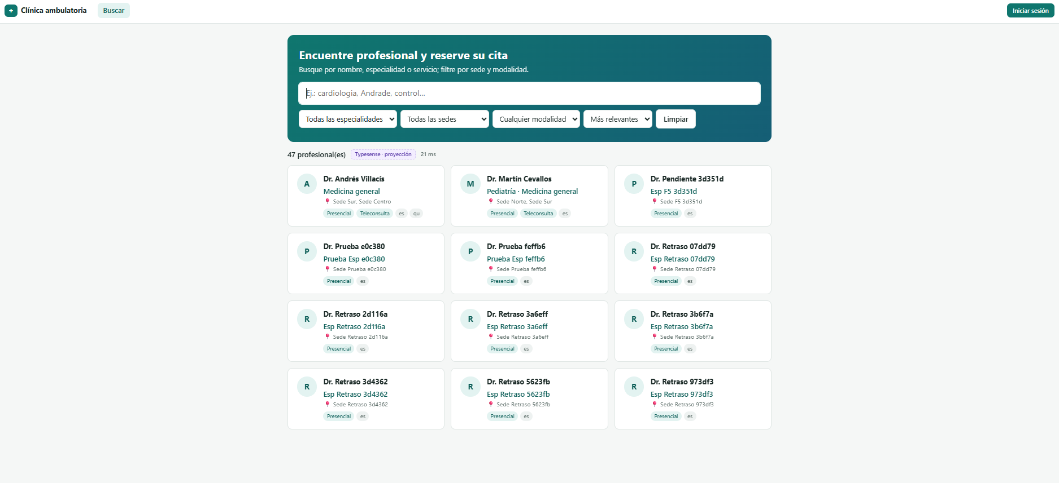
Figura 8. Inicio: búsqueda servida por la proyección de Typesense (origen y tiempo visibles).
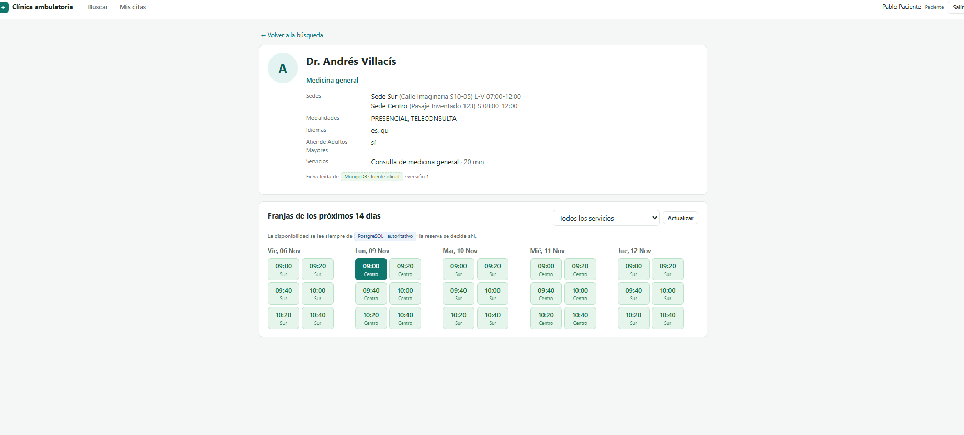
Figura 9. Ficha leída de MongoDB y franjas leídas de PostgreSQL (fuente autoritativa).
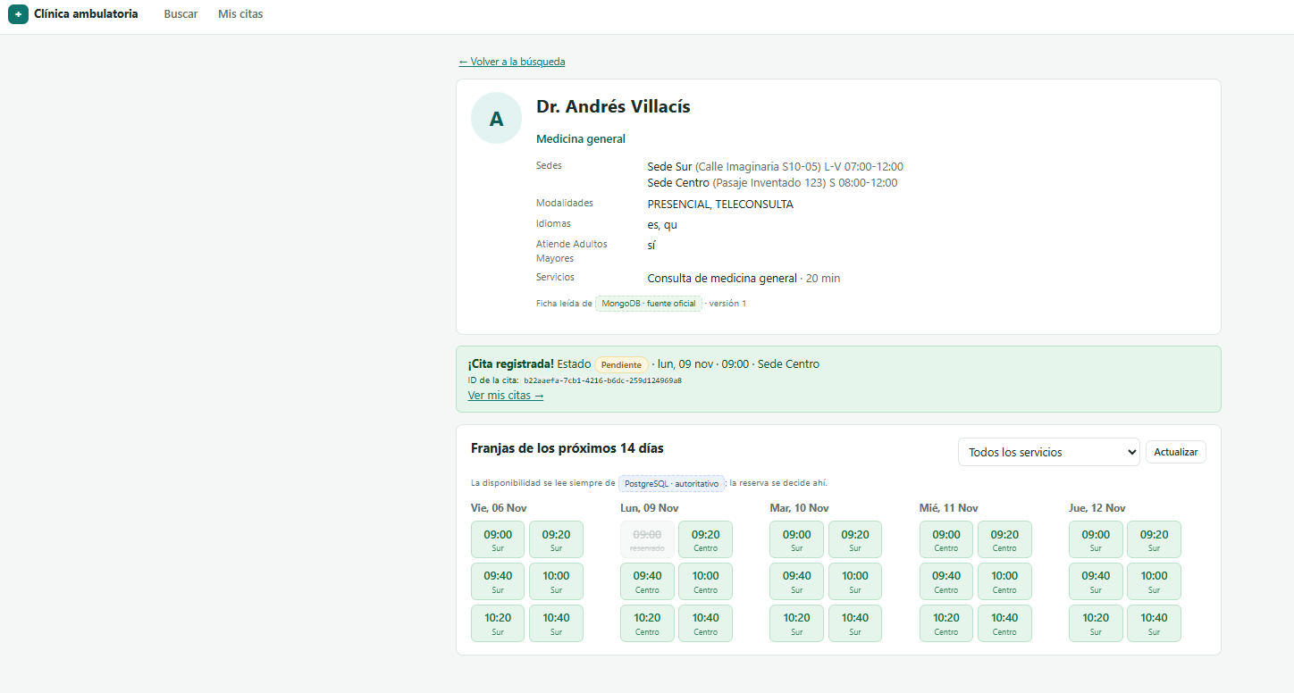
Figura 10. Reserva confirmada: la cita nace PENDIENTE y la franja pasa a reservada.
Hallazgos de la validación
Las pruebas no encontraron errores de lógica en la API. Sí aparecieron un error de configuración y diferencias entre lo documentado y lo implementado; todos se corrigieron salvo uno, que es una decisión de diseño:
ID | Hallazgo | Estado
H-06 | db/mongo/01_init.js tenía etiquetas <escape> sobrantes: mongo-init fallaba y la API no arrancaba | Corregido
H-01 | La Fase 2 justificó Typesense por el orden por cercanía, pero /buscar no lo ofrecía | Corregido: geopoint[] + cerca=lat,lon + opción en la web
H-02 | Con Typesense caído, la pantalla técnica no mostraba la causa del retraso | Corregido: el worker registra el último error
H-03 | Permisos de confirmar citas y ver el sincronizador distintos entre documentos y API | Corregido en la documentación
H-04 | Contratos y Fase 3 aún decían «pendiente» en decisiones ya cerradas | Corregido con notas de actualización
H-07 | La Fase 2 decía que Redis persistía con RDB; el despliegue lo deja efímero | Corregido en la Fase 2
H-05 | La búsqueda no filtra por horario | Se mantiene: las franjas se leen de PostgreSQL (RN-02)
Tabla 13. Hallazgos de la validación y su estado.
12. Límites y mejoras futuras
La solución cumple los requisitos del caso para un entorno de laboratorio. Estos son sus límites conocidos; ninguno compromete la regla central de no confirmar una doble reserva. Las mejoras concretas se proponen en las Recomendaciones.
Área | Límite | Por qué existe o qué impacto tiene
Consistencia entre gestores | No hay transacción distribuida entre MongoDB y PostgreSQL | Decisión deliberada. Si se desactiva un profesional en el mismo instante en que alguien reserva, la reserva puede entrar; queda registrada y recepción la cancela
Disponibilidad | Cada gestor corre con un solo nodo (MongoDB es un replica set de un miembro) | Suficiente para demostrar transacciones y recuperación, no tolera la caída de una máquina
Seguridad | MongoDB sin autenticación dentro de la red interna; historial append-only solo por contrato de la API | Mitigado porque los gestores no publican puertos; en producción haría falta usuario, keyFile y permisos de rol
Búsqueda | Sin filtro por horario en /buscar | Las franjas se consultan en la ficha (PostgreSQL), coherente con RN-02: la disponibilidad nunca se decide en el índice
Búsqueda | El índice de Typesense vive en memoria y es un único nodo | Irrelevante con cientos de documentos; se reconstruye desde MongoDB si se pierde
Validación | Concurrencia probada hasta 20 peticiones desde un equipo; la web no se prueba con navegador automatizado | Demuestra la regla de exclusión, no el rendimiento bajo carga real
Validación | El vencimiento del hold se verifica por su hora de expiración, sin esperar los 300 s | Para la demostración se puede bajar TTL_BLOQUEO_CUPO_SEGUNDOS
Portabilidad | Typesense (0.24 a 30.0) se cierra con SIGSEGV en un equipo con Intel Core Ultra 7 258V y WSL2 6.18 | Problema del entorno, no del proyecto: el resto de gestores funciona en ese equipo y la corrida oficial se realizó en otro equipo
Alcance | Sin notificaciones, pagos ni historia clínica | Fuera del alcance definido por el enunciado
Tabla 14. Límites conocidos de la solución.

Conclusiones
- La persistencia políglota se justificó dominio por dominio y no por cantidad de tecnologías: PostgreSQL sostiene la agenda con restricciones declarativas, MongoDB guarda fichas con atributos variables, Typesense resuelve la búsqueda tolerante a errores y Redis el estado temporal. Cada elección tiene una alternativa descartada con su motivo y una prueba de concepto.
- La doble reserva se impide en el registro autoritativo con tres barreras independientes: el UPDATE condicional sobre la fila del cupo, el índice único parcial de cita activa y la clave de idempotencia. Las pruebas de concurrencia (hasta 20 peticiones simultáneas) confirmaron que nunca se confirma más de una cita por franja.
- Al no existir transacciones ACID entre gestores, la consistencia entre el catálogo y la búsqueda se resolvió con el patrón outbox y una aplicación idempotente que siempre reconstruye desde la fuente oficial. El retraso es medible por evento y la proyección puede reconstruirse completa.
- Identificar la fuente oficial de cada dato permitió definir una conducta clara ante fallos: si cae la búsqueda o Redis el sistema se degrada pero sigue reservando; si cae PostgreSQL o MongoDB no confirma nada que no pueda garantizar, y se recupera solo al volver el servicio.
- Automatizar la validación con un informe reproducible convirtió las pruebas de la defensa en evidencia verificable, y además reveló errores de configuración y de documentación que una revisión visual había pasado por alto.

Recomendaciones
- Repetir python tests/reporte.py --fallos con Docker sobre la versión final, para que la evidencia oficial incluya la prueba V-19 de cercanía, y reiniciar los datos con docker compose down -v antes de la demostración.
- Usar la ubicación real del paciente solo con su consentimiento; hoy la web pide permiso al navegador y, si no lo obtiene, usa un punto de referencia ficticio.
- Para un despliegue real: activar autenticación en MongoDB con keyFile para el replica set, revocar UPDATE y DELETE sobre evento_cita con un rol de base de datos separado y mover el JWT_SECRET a un gestor de secretos.
- Agregar pruebas de carga más allá de 20 peticiones concurrentes y pruebas automatizadas de la interfaz web con un navegador.
- Mantener la documentación de diseño sincronizada con la implementación (la validación encontró cinco diferencias de texto) y ejecutar python tests/reporte.py --fallos antes de cada entrega.

